_______ sataman ympäristöohjeet

Tämä satama on Roope-satama, joka kantaa vastuunsa ympäristöstä. Noudatathan alla olevaa ohjeistusta, jotta satamamme säilyy siistinä, viihtyisänä ja turvallisena kaikille kävijöille.

- Älä kaada tai heitä mitään veneen laidan yli veteen.

- Veneiden käymäläjätteiden tyhjentäminen on sallittua ainoastaan imutyhjennyslaitteeseen. Lähin imutyhjennyslaite sijaitsee ___ Jos veneessä on kemiallinen käymälä, kysy henkilökunnalta ohjeet sen tyhjentämiseen.

- Veneilijöille on järjestetty jätteiden vastaanotto. Jätteet tulee lajitella niille osoitettuihin säiliöihin. Satamassa otetaan vastaan seuraavia jätelajeja: sekajäte, biojäte, lasi, metallit, paperi, pahvi, akut ja jäteöljyt.

- Pilssivesien tyhjentäminen on sallittua ainoastaan tarkoitukseen varatulla laitteella. Muistathan, että pilssissä ollut imumatto tms. kuuluu vaarallisiin jätteisiin.
- Pesuvesien laskemista suoraan veteen tulee välttää. Käytä sataman astianpesupaikkaa tai imeytä pesuvedet maahan. Suosi ympäristöä säästäviä pesuaineita.

- Mikäli havaitset vedessä roskia tai puutavaraa, ilmoita siitä satamahenkilökunnalle.

- Vältä veneen tyhjäkäyntiä.

- Makeissa vesissä liikkuvat veneet eivät tarvitse myrkkymaalausta. Itämerellä liikkuville veneille riittää kiinnittymisenestomaali, joka sisältää korkeintaan seitsemän painoprosenttia kuparia (kotisatamat).

- Suojele ja kunnioita satama-alueen luontoa. Järjestä rannan siivoustalkoot! Katso ohjeet: siistibiitsi.fi
- Lisätietoja alueen ympäristöasioista saa kunnan/kaupungin ympäristöpalveluista. Vesilläliikkujien ympäristöasioista voit lukea myös osoitteesta www.pidasaaristosiistina.fi.

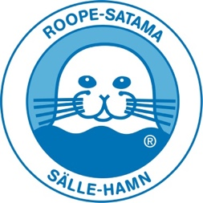
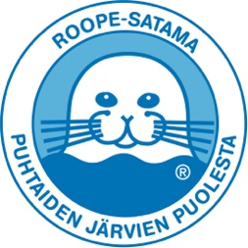
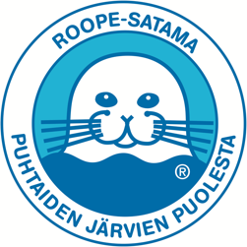
Satamakapteenin allekirjoitus
Paikka, aika

